

**TP. Fabrication Mécanique N° : 03**

**Rectification plane et examen des états de surface**

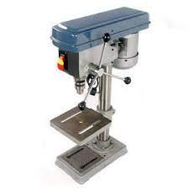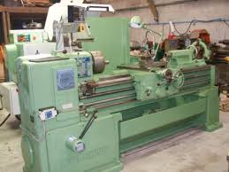

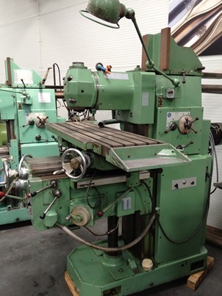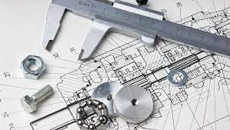

**2024/2025 S. Hadef**

**Objectif :**

1. Comprendre les principes de base de la rectification plane et de l'examen des états de surface.
2. Se familiariser avec les différentes machines et outils utilisés pour la rectification plane.
3. Apprendre à mesurer et à évaluer les états de surface à l'aide d'instruments appropriés.
4. Acquérir des compétences pratiques en matière de rectification plane, y compris la préparation de la pièce, le réglage des paramètres de la machine et l'exécution de la rectification.
5. Apprendre à interpréter les résultats de l'examen des états de surface et à les utiliser pour améliorer la qualité des pièces.
6. Comprendre les applications et les limitations de la rectification plane et de l'examen des états de surface dans différents domaines industriels.

Ces objectifs peuvent être adaptés en fonction du niveau d'enseignement, des ressources disponibles et des besoins spécifiques du groupe d'étudiants. Il est également important de noter que ce TP devrait inclure à la fois des aspects théoriques et pratiques pour une expérience d'apprentissage complète.

**Plans de travail**

1. **Introduction 1**
2. **La rectification plane 2**
   1. **Fonctionnement d’une rectifieuse plane 2**
   2. **Caractéristiques des rectifieuses planes 3**
3. **La rectification cylindrique 3**
   1. **Fonctionnement d’une rectifieuse cylindrique 4**
4. **Désignation et choix d’une meule 6** 
   1. **Caractéristiques de constitution 6**
   2. **Agglomérant ou Liants 7**
5. **Nettoyage et entretien 7**
6. **Conclusion 7**
7. **Introduction**

Dans ce TP, vous apprendrez les principes fondamentaux de la rectification plane, des techniques de mesure des états de surface, ainsi que les outils et les machines utilisés dans ces processus. Vous aurez également l'occasion de mettre en pratique ces connaissances en effectuant des rectifications sur des pièces réelles et en examinant leurs états de surface.

La rectification plane est un processus de fabrication qui consiste à **enlever une fine couche de matériau d'une surface plane** pour la rendre lisse et régulière. Ce processus est largement utilisé dans l'industrie pour produire des pièces de haute précision avec des finitions de surface de qualité. La rectification plane est souvent utilisée dans la production de pièces telles que les arbres et les plaques de base.

L'examen des états de surface est une étape essentielle dans le processus de fabrication pour garantir la qualité des pièces produites. Il consiste à mesurer et à évaluer les caractéristiques de la surface d'une pièce, telles que la rugosité, la planéité et la rectitude.

Dans ce TP, vous aurez l'occasion de découvrir les différentes techniques de rectification plane, y compris la rectification cylindrique et la rectification de surface plane. Vous apprendrez également à utiliser des instruments de mesure tels que le rugosimètre et le profilomètre pour évaluer les états de surface des pièces rectifiées.

Enfin, vous aurez l'occasion de mettre en pratique vos connaissances en effectuant des rectifications sur des pièces réelles et en examinant leurs états de surface. Vous apprendrez à interpréter les résultats de l'examen des états de surface et à les utiliser pour améliorer la qualité des pièces produites.

1. **La rectification plane**

On appelle rectification mécanique l’opération destinée à améliorer l’état de surface d’une pièce. Cette opération s’effectue sur une rectifieuse, une machine-outil spécialement conçue à cet effet. Contrairement à l’usinage traditionnel, qui consiste à enlever de la matière d’une pièce, la rectification permet davantage de précision grâce à un procédé d’abrasion. Celle-ci consiste en un meulage horizontal, qui permet de retirer de fines couches de matière successives jusqu’à obtenir le résultat final souhaité.

* 1. **Fonctionnement d’une rectifieuse plane**

La pièce à rectifier est fixée sur la table ou sur un plateau (fig. 1). La position de la pièce est ajustée grâce aux mouvements de table suivant 03 axes.

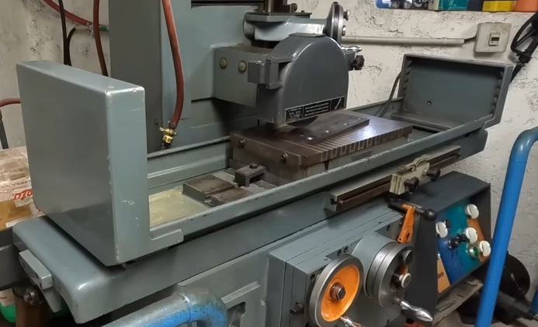

**Pièce**

**Table**

**Meule**

Figure 1. Rectifieuse plane

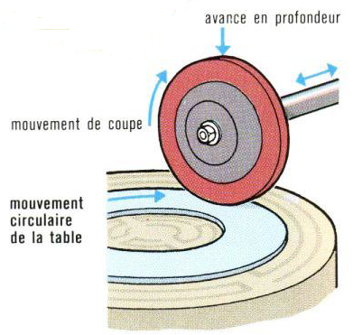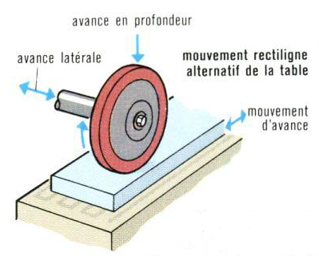

Rectification plane tangentielle

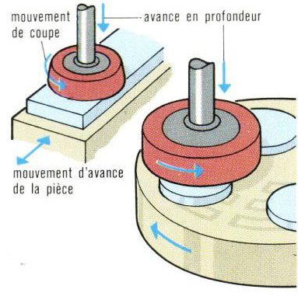

Rectification plane frontale

* 1. **Caractéristiques des rectifieuses planes**
* Dimensions de la meule (Diamètre x largeur x alésage en mm)
* Dimensions de la table (Longueur x largeur en mm)
* Course longitudinale X, transversale Y, verticale Z (en mm)
* Dimensions du plateau magnétique (Longueur x largeur en mm)
* Vitesse de rotation de la broche (Tr/min)
* Puissance de la broche (kW)
* Vitesse d’avance de la table (mm/min)

**3. La rectification cylindrique**

Lorsque la pièce rectifiée est de forme de révolution, on parle alors de rectification cylindrique. Une machine-outil permettant de réaliser une opération de rectification cylindrique s’appelle une rectifieuse cylindrique.

**3.1 Fonctionnement d’une rectifieuse cylindrique**

La rectifieuse cylindrique reprend le principe d’un tour classique en ce qui concerne la mise en rotation de la pièce à usiner, à savoir que la pièce est placée dans un mandrin fixé sur une broche mise en rotation par un moteur.

A la place de l’outil coupant présent sur le tour, une rectifieuse cylindrique possède une meule (Fig. 2). Une fois la mise en rotation de la meule effectuée, la meule et la pièce sont mises en contact (plongée). Cette plongée est soit manuelle soit automatique.

Une fois la plongée effectuée, la meule se déplace en mouvements allers/retours suivant l’axe de la broche. Comme pour les rectifieuses planes, lorsqu’il n’y a plus d’étincelles provoquées par le contact pièce/meule, la rectification est terminée.



Figure 2. Rectifieuse Cylindrique

Il existe différents types de rectifieuses cylindriques :

*  Rectifieuse Externe : permet de rectifier les parties extérieures d’une pièce cylindrique (fig. 3).



Figure 3. Opérations de rectification extérieure

* Rectifieuse Interne : permet de rectifier les parties intérieures d’une pièce cylindrique.



Figure 4. Rectification d’une surface de révolution intérieure

**4. Désignation et choix d’une meule**



**4.1 Caractéristiques de constitution**

**Abrasifs artificiels.**

On distingue :

• les abrasifs alumineux (symbole **A**) tiré de la bauxite et dénommés Alundum, Corindon…

• les abrasifs siliceux (symbole **C**) constitués par du carbure de silicium et appelés Crystolon, Carborundum…

• l’abrasif diamant en poudre (symbole **D**) utilisé pour la finition de l’affûtage des outils en carbures métalliques.

**Grosseur de grain.**

L’échelle des grosseurs de grain est représentée par des nombres allant de **6**

**à 600**.

Le numéro indique le nombre de mailles par pouce linéaire (25,4 mm), qui constitue le tamis au travers duquel les grains ont passé.

**Grade.**

Symbolisé par une lettre allant de **D à Z**, caractérise la dureté d’une meule.

En général, on utilise des meules dites tendres pour travailler des métaux durs et inversement.

**Structure.**

Indice de l’espacement des grains d’abrasifs. Elle est caractérisée par un chiffre variant de **1 à 12**.

**4.2 Agglomérant ou Liants**

Matière qui lie les grains d’abrasif entre eux, une lettre normalisée désigne la nature de l’agglomérant

**V** désigne l’agglomérant vitrifier (argile).

À base d’argile, vitrifiées à haute température. Durée de vie illimitée (verre).

Vitesse de travail : 35 m/s maxi.

**B** désigne l’agglomérant Résinoïde (résine synthétique).

Appelé aussi “bakélite” ou “organique” à base de résine polymérisées à basse température.

**S** désigne l’agglomérant Silicate (silicate de soude).

**R** désigne l’agglomérant Rubber (caoutchouc). Utilisée pour les meules d’entraînement ou contrôle centerless : R51.

**E** désigne l’agglomérant Shellac (gomme de laque).

**M** désigne l’agglomérant Métallique (utilisé pour la fabrication des meules diamant).

Les meules vitrifiées sont les plus employées, leur vitesse périphérique limite doit être comprise entre 25 et 33 m/s.

Les meules résinoïdes sont employées pour les travaux d’ébarbage à grande vitesse 45 à 60 m/s et pour le tronçonnage.

**5. Nettoyage et entretien**

Après avoir terminé les travaux pratiques de rectification de la pièce, il est important de nettoyer et d'entretenir la machine pour assurer son bon fonctionnement. Tout d'abord, éteignez la machine et débranchez-la de l'alimentation électrique pour des raisons de sécurité. Ensuite, retirez tous les débris, les copeaux et les résidus de matériau de la table de la machine, des zones de travail à l'aide d'un chiffon propre. Assurez-vous également de nettoyer les guides de la machine et de lubrifier les parties mobiles si nécessaire pour éviter l'usure et les dommages. Enfin, inspectez la machine pour détecter tout signe de dommage, et effectuez les réparations nécessaires dès que possible.

**6. Conclusion**

En conclusion, la rectification plane et l'examen des états de surface jouent un rôle crucial dans la fabrication de pièces de haute qualité et de précision dans divers domaines industriels. La rectification plane permet d'obtenir des surfaces planes avec une précision et une finition exceptionnelle, tandis que l'examen des états de surface assure la conformité aux spécifications et garantit la fonctionnalité optimale des pièces. En combinant ces deux processus, les fabricants peuvent assurer la fiabilité, la durabilité et les performances des produits finaux, répondant ainsi aux exigences les plus strictes des clients et contribuant à l'avancement de l'industrie.